О внесении изменения в постановление акимата города Туркестан от 19 июля 2019 года № 1103 "Об утверждении мест размещения нестационарных торговых объектов в городе Туркестан"
Постановление акимата города Туркестан Туркестанской области от 15 мая 2020 года № 842. Зарегистрировано Департаментом юстиции Туркестанской области 19 мая 2020 года № 5622
В соответствии с подпунктом 4-2) пункта 1 статьи 31 Закона Республики Казахстан от 23 января 2001 года "О местном государственном управлении и самоуправлении в Республике Казахстан", статьями 8, 12 Закона Республики Казахстан от 12 апреля 2004 года "О регулировании торговой деятельности", пунктом 50-1 Правил внутренней торговли, утвержденных приказом исполняющего обязанности Министра национальной экономики Республики Казахстан от 27 марта 2015 года № 264 "Об утверждении правил внутренней торговли" (зарегистрирован в Реестре государственной регистрации нормативных правовых актов под № 11148), акимат города Туркестан ПОСТАНОВЛЯЕТ:
1. Внести в постановление акимата города Туркестан от 19 июля 2019 года № 1103 "Об утверждении мест размещения нестационарных торговых объектов в городе Туркестан" следующее изменение:
1) приложение к указанному постановлению изложить в новой редакции согласно приложению к настоящему постановлению;
2. Государственное учреждение "Отдел поддержки бизнеса и туризма" акимата города Туркестан в установленном законодательством порядке:
1) государственную регистрацию настоящего постановления в Республиканском государственном учреждении "Департамент юстиции Туркестанской области Министерства юстиции Республики Казахстан";
2) размещение настоящего постановления на интернет-ресурсе акимата города Туркестан после его официального опубликования.
3. Контроль за исполнением настоящего постановления возложить на курирующего заместителя акима города Туркестан.
4. Настоящее постановление вводится в действие со дня его первого официального опубликования.
Аким города | Р. Аюпов
Приложение № 1 к
постановлению о
внесении изменение в постановление
акимата города Туркестан от 19 июля
2019 года № 1103 "Об утверждении мест
размещения нестационарных торговых
объектов в городе Туркестан"
№ 842 от 15 мая 2020 года
Перечень мест размещения нестационарных торговых объектов по городу Туркестан
№ | Место расположения | Общая площадь | Сфера деятельности | Срок действия аренды земельного участка
1 | город Туркестан, пересечение улиц Жамбыла и Сабырханова | 12 м2 | Реализация сельскохозяйственной продукции | с 1 года до 5 лет
2 | город Туркестан, микрорайон Отырар | 12 м2 | Реализация сельскохозяйственной продукции | с 1 года до 5 лет
3 | город Туркестан, пересечение улиц Шойынбет би и Арыса | 12 м2 | Розничной торговли | с 1 года до 5 лет
4 | город Туркестан, пересечение улиц Толе би и Байтурсынова | 12 м2 | Розничной торговли | с 1 года до 5 лет
5 | город Туркестан, пересечение трассы Кентау и улиц Тажибаева | 12 м2 | Розничной торговли | с 1 года до 5 лет
Приложение № 2 к
постановлению о
внесении изменение в постановление
акимата города Туркестан от 19 июля
2019 года № 1103 "Об утверждении мест
размещения нестационарных торговых
объектов в городе Туркестан"
№ 842 от 15 мая 2020 года
город Туркестан, пересечение улиц Жамбыла и Сабырханова

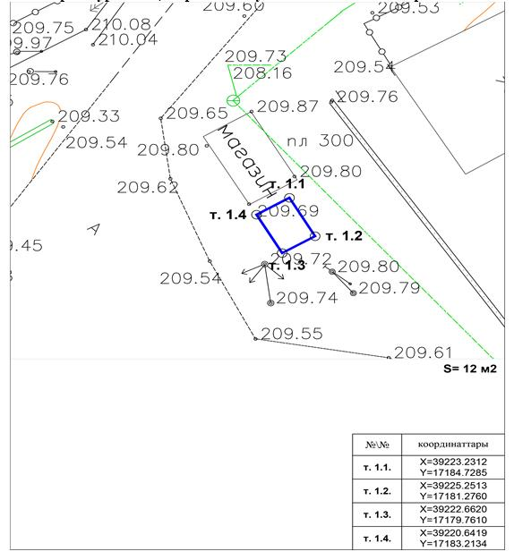

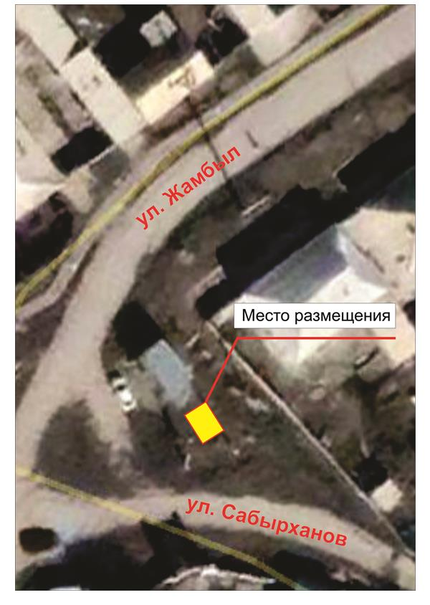

Приложение № 3 к
постановлению о
внесении изменение в постановление
акимата города Туркестан от 19 июля
2019 года № 1103 "Об утверждении мест
размещения нестационарных торговых
объектов в городе Туркестан"
№ 842 от 15 мая 2020 года
город Туркестан, микрорайон Отырар

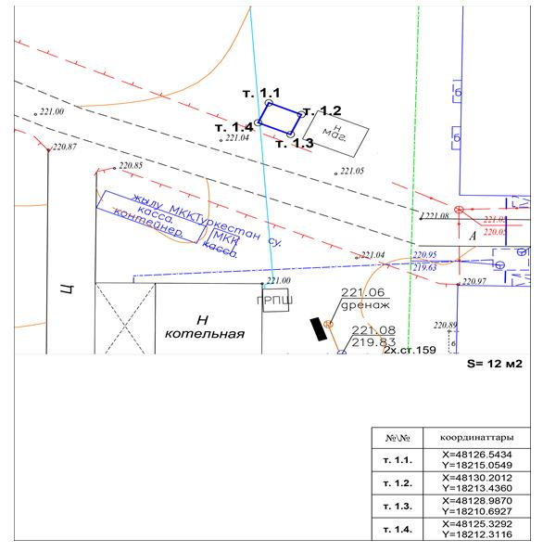

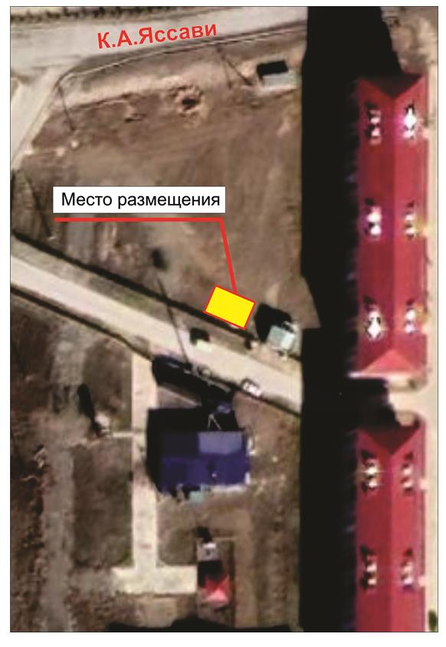

Приложение № 4 к
постановлению о
внесении изменение в постановление
акимата города Туркестан от 19 июля
2019 года № 1103 "Об утверждении мест
размещения нестационарных торговых
объектов в городе Туркестан"
№ 842 от 15 мая 2020 года
город Туркестан, пересечение улиц Шойынбет би и Арыса

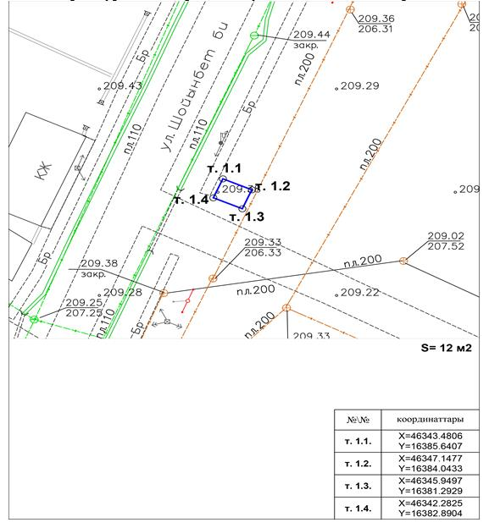

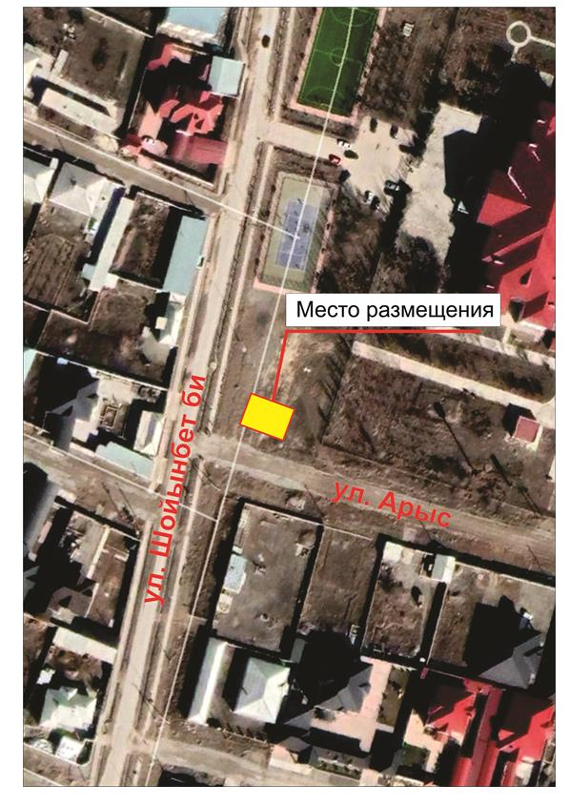

Приложение № 5 к
постановлению о
внесении изменение в постановление
акимата города Туркестан от 19 июля
2019 года № 1103 "Об утверждении мест
размещения нестационарных торговых
объектов в городе Туркестан"
№ 842 от 15 мая 2020 года
город Туркестан, пересечение улиц Толе би и Байтурсынова

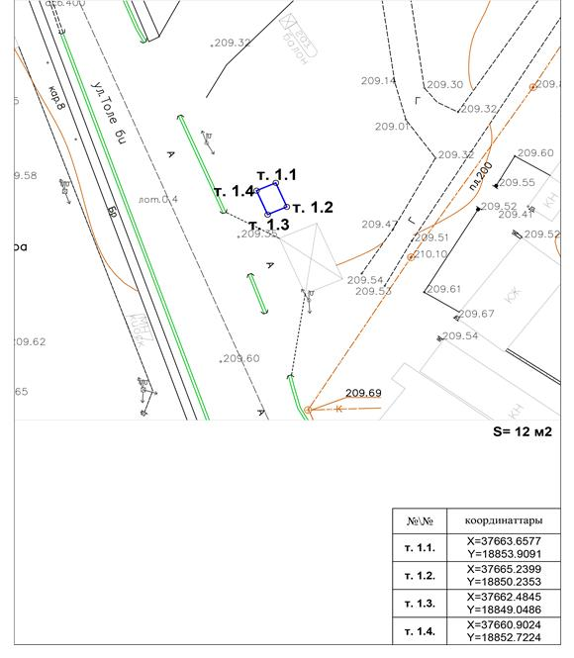

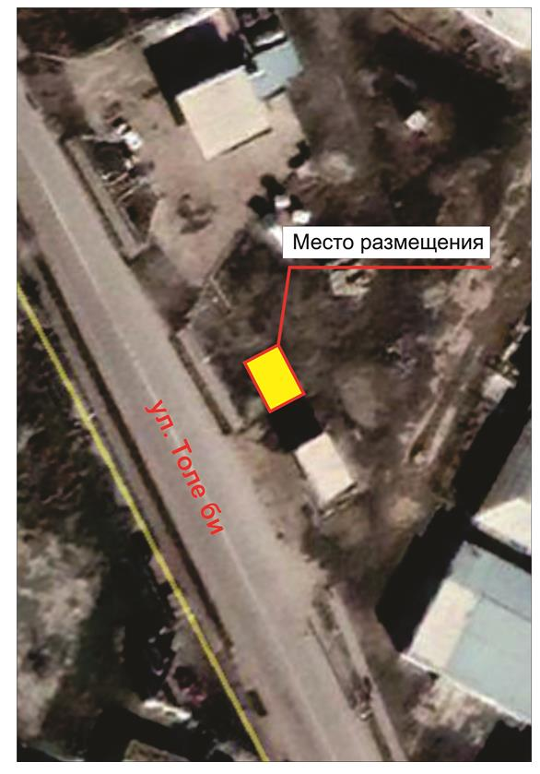

Приложение № 6 к
постановлению о
внесении изменение в постановление
акимата города Туркестан от 19 июля
2019 года № 1103 "Об утверждении мест
размещения нестационарных торговых
объектов в городе Туркестан"
№ 842 от 15 мая 2020 года
город Туркестан, пересечение трассы Кентау и улиц Тажибаева

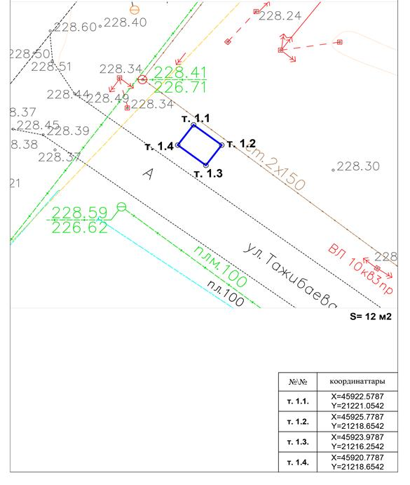

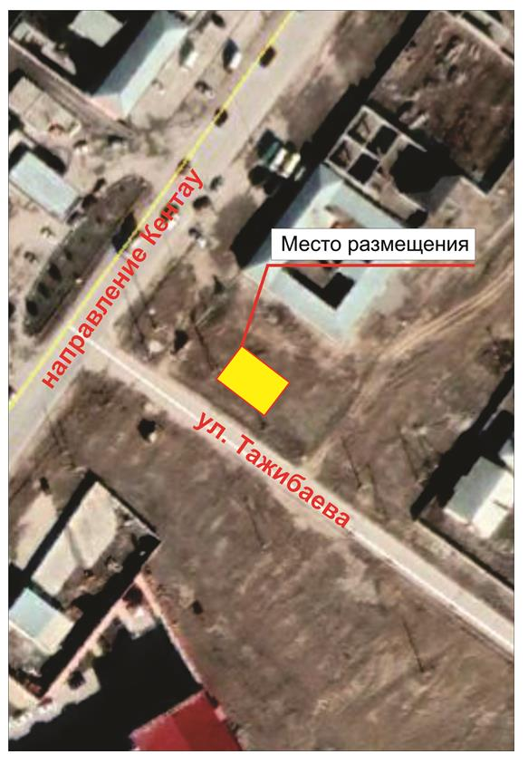

© 2012. РГП на ПХВ «Институт законодательства и правовой информации Республики Казахстан» Министерства юстиции Республики Казахстан

